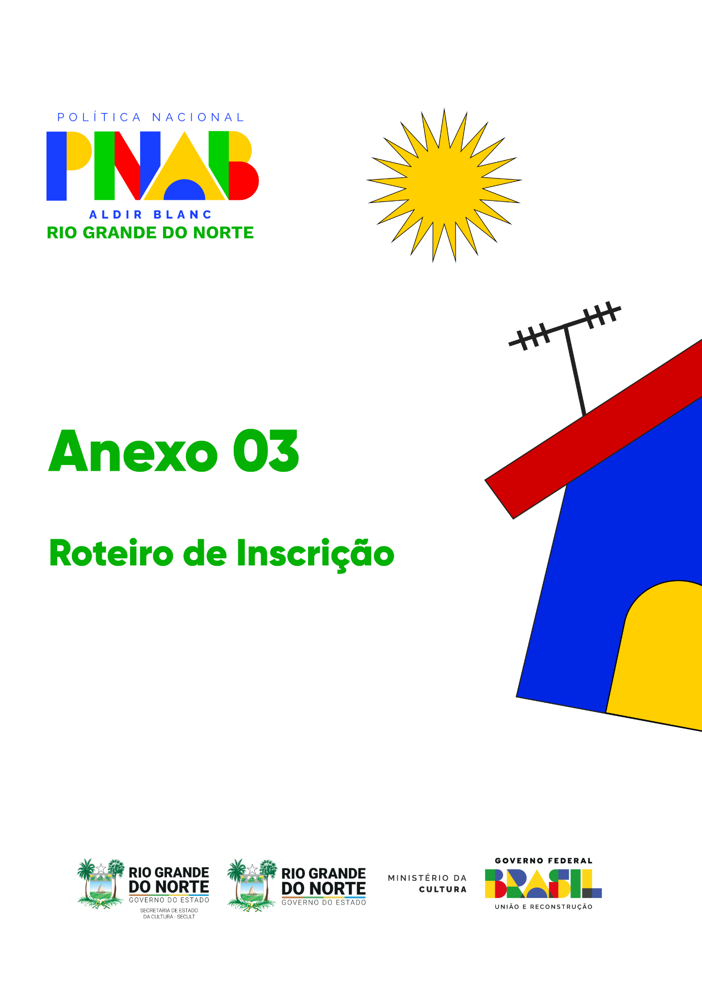

AUDIODESCRIÇÃO: A capa tem fundo branco. No canto superior esquerdo, o logotipo da
PNAB - Política Nacional Aldir Blanc, com fonte estilizada de padrões geométricos que remetem
aos elementos da bandeira brasileira, em azul, verde, amarelo e vermelho. Logo abaixo, em letras menores azuis, "ALDIR BLANC", e "RIO GRANDE DO NORTE", em verde. Ao centro, em grandes letras verdes, "Anexo 03 - Roteiro de Inscrição". Ao lado, um grande sol raiado estilizado amarelo paira sobre uma casa azul com porta amarela, telhado vermelho e antena. No rodapé, os logotipos da Secretaria de Estado da Cultura - SECULT, Governo do Estado do Rio Grande do Norte,Ministério da Cultura e Governo Federal do Brasil - União e Reconstrução.

ANEXO 03 – ROTEIRO DE INSCRIÇÃO

Este documento não poderá conter mais do que 05 páginas

Todos os itens deste documento devem ser informados e as comprovações enviadas em um único arquivo, em formato PDF de até 10MB, por meio da plataforma www.maiscultura.rn.gov.br.

1. Apresentação da manifestação cultural
Descreva detalhadamente como a manifestação cultural foi realizada, quantas pessoas participaram diretamente da iniciativa, onde e quando ela ocorreu e se iniciativa foi pontual ou continuada.

2. A iniciativa contribui para o aumento da visibilidade das expressões culturais da cultura urbana e periférica?
Descreva como a iniciativa promove a visibilidade das expressões culturais cultura urbana e periférica. Cite as ações ou atividades realizadas que auxiliem na promoção da cultura urbana e periférica.

3. A iniciativa contribui para a formação e a transmissão de conhecimento da cultura urbana e periférica?
A iniciativa envolve a multiplicação desses conhecimentos e expressões artísticas para os mais novos? Conte também quais têm sido as dificuldades para manter o interesse dos mais jovens pela prática ou tradição.

4. A iniciativa estimula a participação de segmentos da diversidade cultural ou promove ações afirmativas?
Por exemplo, inclui a participação ou favorece a reflexão sobre mulheres, idosos, pessoas com deficiência, pessoas LGBTQIAPN+, pessoas em situação de rua, entre outros.

5. A iniciativa tem impacto coletivo e gera benefícios para a realidade local?
Descreva os benefícios que a iniciativa gera para o grupo ou comunidade.
Por exemplo: promove o acesso a bens simbólicos ou materiais, gera renda, fortalece a garantia dos direitos sociais, possibilita a visibilidade de artistas locais ou da iniciativa fora do município ou estado, entre outros.

6. Dialoga com outras áreas do conhecimento e da vida social?
Descreva se a sua iniciativa possui relação com outras áreas além da cultura, tais como educação, saúde, esporte, assistência social, território, meio ambiente, entre outras.

ATENÇÃO!
Agora que você terminou de nos contar os detalhes da iniciativa é hora de reunir os materiais que comprovem a sua realização.

As comprovações podem ser feitas por meio de declarações, certificados, depoimentos, fotos, vídeos, matérias de jornais, cartas de recomendação, links, entre outros materiais.

Instruções:
Você poderá anexar na plataforma até 03 arquivos de diferentes formatos: PDF, áudio, vídeo, fotos ou links.
Caso a quantidade de arquivos que você queira enviar seja maior do que a permitida pela plataforma, será necessário reunir todos os documentos em um único PDF ou link.

No caso de links, certifique-se de que o acesso esteja liberado para terceiros.

Cada proponente é responsável pelo envio dos documentos, pela qualidade visual ou sonora, conteúdo dos arquivos e veracidade das informações apresentadas na sua inscrição.

[LOCAL], [INDICAR DIA/MÊS/ANO].

Assinatura
Nome: [NOME COMPLETO]

